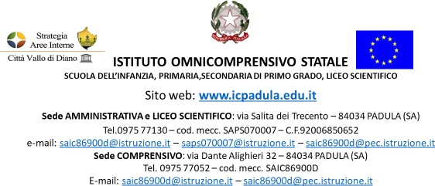

UDA Pluridisciplinare di Educazione Civica

Scuola secondaria di I grado
a. s.

Classe …………sez……..

DENOMINAZIONE | ………………………………………………………………………………………………
ITALIANO | “TITOLO”  Obiettivi:
STORIA | “TITOLO”  Obiettivi:
GEOGRAFIA | “TITOLO”  Obiettivi:
MATEMATICA | “TITOLO”  Obiettivi:
SCIENZE | “TITOLO”  Obiettivi:
INGLESE | “TITOLO”  Obiettivi:
FRANCESE | “TITOLO”  Obiettivi:
SC. MOTORIE | “TITOLO”  Obiettivi:
TECNOLOGIA | “TITOLO”  Obiettivi:
ARTE | “TITOLO”  Obiettivi:
MUSICA | “TITOLO”  Obiettivi:
RELIGIONE | “TITOLO”  Obiettivi:
COMPETENZE
CLASSE
DOCENTI COINVOLTI
RIPARTIZIONE ORARIA E TEMPISTICA
METODOLOGIA
STRUMENTI
MODALITA’ DI VERIFICA E VALUTAZIONE

Padula, Il coordinatore di classe
Prof.

